Картотека игр на развитие эмоциональной и эмоционально - волевой сферы ребёнка.
- «Зеркало». 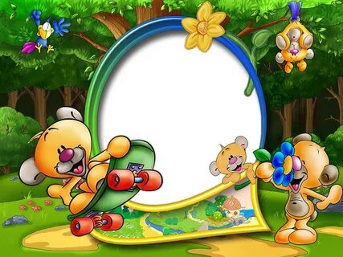
Цель: актуализация опыта и знаний из области эмоциональной сферы.
Ход:
Один ребёнок показывает какую-либо гримасу соседу. Тот, в свою очередь, передразнивает его как можно точнее и передаёт дальше, своему соседу. Гримаса передаётся по кругу. Упражнение заканчивается, когда она возвращается к первому участнику. Так же передаются и несколько эмоций.

- «Маленькое привидение».
Цель: обучать в приемлемой форме выплёскивать накопившийся у них гнев.
Ход:
- Ребята, сейчас мы с вами будем играть в маленьких, добрых привидений. Нам захотелось немного похулиганить и слегка напугать друг друга. По моему хлопку вы будете делать руками вот такое движение (руки, согнутые в локтях надо поднять и растопырить пальцы), страшным голосом завывать: «У-у-у». Если я буду хлопать тихо, вы будете завывать тихо; если я буду хлопать громко, то вы будете пугать друг друга громким голосом.
- Но помните, что мы добрые привидения, и хотим только пошуметь.
(Дав детям пошуметь, взрослый прекращает игру).
- Пошутили, и достаточно! Давайте снова станем детьми.

- «Это я, узнай меня».
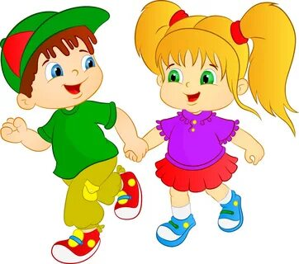
Цель: снятие эмоционального напряжения, агрессии, развитие эмпатии, тактильного восприятия, создание положительного эмоционального климата в группе.
Ход:
Дети сидят на ковре. Один из них поворачивается спиной к сидящим. Дети по очереди ласково поглаживают его по спине ладошкой и говорят: «Это я, узнай меня».
Ребёнок, которого поглаживают, должен отгадать, кто до него дотронулся.
Воспитатель помогает ребёнку отгадать, называя по очереди имена участвующих в игре детей. Желательно, чтобы каждый ребёнок побывал в роли ведущего.

- «Волшебные шарики».
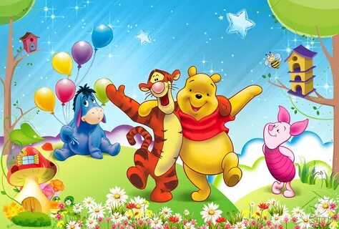
Цель: снятие эмоционального напряжения.
Ход:
Дети сидят в кругу. Взрослый просит их закрыть глаза и сделать из ладошек «лодочку». Затем он накладывает каждому ребёнку в ладошки стеклянный шарик и даёт инструкцию: «Возьмите шарик в ладошки, согрейте его, сложите ладошки вместе, покатайте между ладошек, подышите на него, согрейте своим дыханием, отдайте ему часть своего тепла и ласки. Откройте глаза. Посмотрите на шарик и по очереди расскажите о чувствах, которые возникли у вас во время выполнения упражнения.

- «Обзывалки».
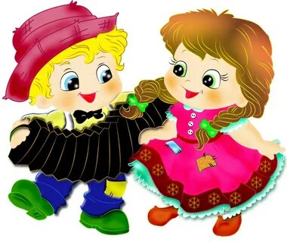
Цель: знакомство с игровыми приёмами, способствующими разрядке гнева в приемлемой форме при помощи вербальных средств.
Ход:
Дети передают по кругу мяч, при этом называют друг друга разными необидными словами. Это могут быть названия деревьев, грибов, рыб, цветов…Каждое обращение обязательно должно начинаться со слов: «А ты…»
Например, «А ты, морковка!» В заключительном круге упражнения участники обязательно говорят своему соседу что-нибудь приятное.
Например, «А ты, моя радость!»
У детей, получивших возможность выплеснуть, с разрешения взрослого, негативные эмоции, а вслед за этим услышавших что-то приятное о себе, уменьшается желание действовать агрессивно.
Упражнение желательно проводить в быстром темпе. Перед началом следует предупредить, что это только игра и обижаться друг на друга не надо.

- «Добрый бегемотик».
Цель: снятие эмоционального напряжения, агрессии, снижение двигательной активности.
Ход:
Дети встают в шеренгу. Воспитатель говорит, что все вместе они – маленький добрый бегемотик. Каждый ребёнок обнимает за талию или кладёт руки на плечи стоящего спереди. Воспитатель просит каждого ребёнка погладить своего соседа по плечу, по голове, по спине, по руке. Затем воспитатель просит бегемотика походить по комнате, присесть. Обычно дети. Приседая все вместе, падают и смеются. Иногда игра превращается в «кучу малу» ко всеобщему удовольствию всех участников.

- «Улитка».
Цель: снятие эмоционального напряжения, агрессии, снижение импульсивности.
Ход:
Взрослый показывает детям картинки с изображением улитки и лягушки. Объясняя им, почему улитка боится лягушки, что делает улитка в момент опасности. Затем взрослый встаёт во главе строя детей, а дети выстраиваются «паровозиком». Каждый обнимает за талию стоящего впереди. Взрослый говорит, что теперь они все вместе – большая улитка. По команде воспитателя улитка закручивается в спираль и замирает, не двигается, не шевелится. По команде «лягушка ускакала», дети разрывают цепочку, прохаживаются по комнате и хором говорят: «Вновь гулять улитка хочет, радуется и хохочет».
Упражнение повторяется до тех пор, пока не перестанет доставлять детям радость.

- «Мой хороший попугай».
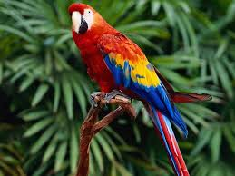
Цель: развитие эмпатии, быстроты реакции, снятие агрессии, расширение словарного запаса и поведенческого репертуара.
Ход:
Дети стоят в кругу, плотно прижимаясь плечами друг к другу. Воспитатель передаёт одному из них плюшевого попугая или другую мягкую игрушку. Ребёнок должен прижать её к себе, назвать ласковым именем и передать другому ребёнку. Сначала игра проходит в медленном темпе, т.к. детям трудно сразу сказать ласковое имя для попугая, трудно передать игрушку другому ребёнку. По мере освоения игры, темп, как правило, ускоряется.

- «Драка».
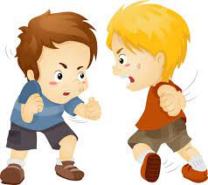
Цель: снятие эмоционального напряжения, расслабление мышц нижней части лица и кистей рук.
Ход:
Дети встают в пары, а воспитатель даёт им инструкцию:
- Вы с другом поссорились. Вот-вот начнётся драка. Глубоко вдохните, крепко-крепко стисните зубы. Сожмите как можно сильнее кулаки, до боли вдавите пальцы в ладони. На несколько секунд затаите дыхание. А теперь задумайтесь: «Может, не стоит драться?»
- Выдохните и расслабьтесь. Ура! Неприятности позади! Встряхните кистями рук. Почувствовали облегчение?

- «Сделай так».
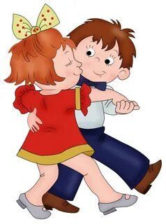
Цель: учить владеть собой.
Ход:
На столе у воспитателя разложены карточки с изображением человечков, выполняющих различные движения. Воспитатель показывает детям карточку и объясняет, какие действия изображены на каждой из них. Затем воспитатель говорит: «По моему сигналу все подойдут к столу и возьмут по одной карточке. Я буду считать до десяти, а вы в это время будете выполнять то, что изображает человечек на выбранной вами картинке. Тот, кто возьмёт карточку с сидящим человечком не стуле, должен сесть на стул. Кому достанется карточка с танцующим человечком, должен танцевать и т.д.»
- На счёт 10 все замирают на несколько секунд до сигнала воспитателя.
Затем дети меняются карточками и повторяют упражнение.

- «Говори».
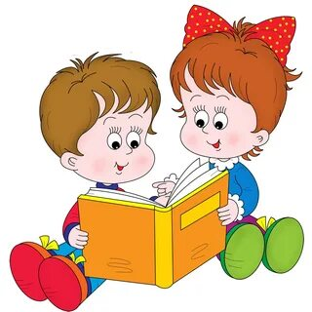
Цель: развивать умение контролировать импульсивные действия.
Ход:
- Ребята, я буду задавать вам простые и сложные вопросы. Но отвечать на них будет только один из вас. И только тогда, когда я дам команду: «Говори!»
- Давайте потренируемся: «Какое сейчас время года?» (воспитатель делает паузу).
«Говори!»
«Какого цвета у нас в группе потолок?» (пауза) «Говори!»
«Какой сегодня день недели?» (пауза) «Говори!»
«Сколько будет один плюс один?» (пауза) «Говори!» и т.д.
Упражнение можно проводить как с группой детей, так и индивидуально.

- «Коробка переживаний».
Цель: снятие эмоционального напряжения.
Ход:
- Я принесла сегодня небольшую коробку. Предлагаю отправить её по кругу, чтобы собрать наши переживания. Вы можете говорить о них шёпотом, но обязательно в эту коробку. Потом я её заклею и унесу. А вместе с ней пусть исчезнут и ваши переживания.

- «Интонация».
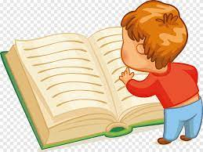
Цель: знакомить с различными эмоциональными состояниями.
Ход:
Воспитатель говорит: «Когда мы разговариваем, мы, конечно же, обращаем внимание на смысл и содержание сообщений. Но не менее, а то и более важна интонация, с которой мы произносим ту или иную фразу. Любое предложение можно произнести с огромным количеством оттенков. И каждый раз из-за интонации, предложение будет иметь новое значение. Попробуйте сказать простую фразу: «Ну, вот и всё!» Но сказать её нужно (грустно и весело)».

- «Эмоциональные руки».
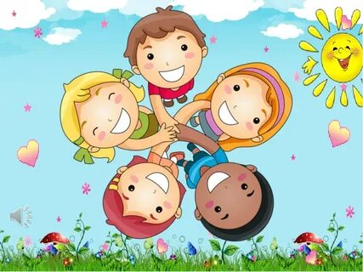
Цель: знакомить с различными эмоциональными состояниями; учить средствам выражения, позволяющими окружающим правильно понять их.
Ход:
В отличие от животных и от роботов, человек очень эмоциональное существо. Обычно все наши эмоции «написаны на лице». Способность человеческого лица передавать разные эмоциональные состояния, называют мимикой. Но эмоции можно демонстрировать не только мимикой лица, но и показать руками. Попробуйте, пользуясь только руками, изобразить злость, грусть, испуг, радость, доброту. А теперь используйте и мимику.

- «Мимическая гимнастика».
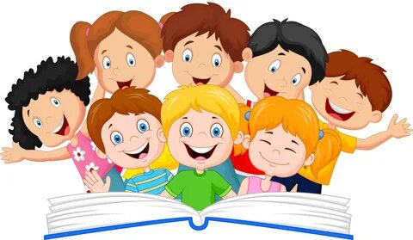
Цель: развивать способность детей изображать эмоции (радость, удивление, горе, гнев, страх) с помощью мимики и жестов.
Ход:
- улыбнись, как весёлый Буратино;
- испугайся, как бабушка, в дом которой пришёл волк;
- рассердись, как злой волк;
- погрусти, как Дюймовочка, увидев Ласточку под землёй.

- «Маски».
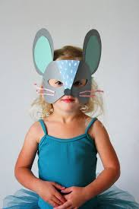
Цель: развивать способности определять эмоциональное состояние по схематическим изображениям, описывать мимику окружающих при изображении эмоций.
Ход:
На одного ребёнка взрослый надевает маску с настроением (ребёнок не знает, что это за маска). Остальные дети рассказывают об особенностях положений бровей, рта, глаз.

- «Театр».
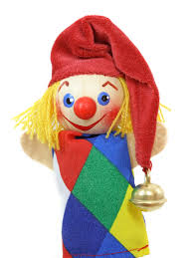
Цель: развивать умение распознавать эмоциональное сопротивление других людей по мимике и понимать своё эмоциональное состояние и состояние окружающих.
Ход:
Ребёнок изображает с помощью мимики какое-то настроение, но при этом часть его лица будет скрыта (закрывает верхнюю или нижнюю часть лица листом бумаги), остальные должны догадаться, какое настроение было загадано.

- «Угадай эмоцию на ощупь».
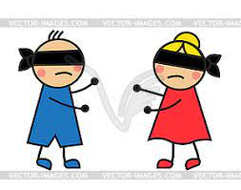
Цель: развивать способность определять базовые эмоции (радость, горе, гнев, страх, удивление) по мимике и передавать их, развивать тактильные ощущения.
Ход:
Взрослый даёт сигнал: «Радость! Замри». Дети изображают радость на лице, осторожно трогают своими пальчиками брови, рот, глазки.

- «Выражение эмоций».
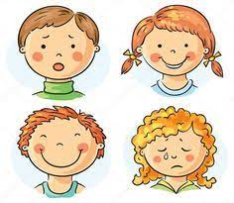
Цель: развивать умение выразить мимикой лица удивление, восторг, испуг, радость, грусть. Закрепить знание русских народных сказок. Вызвать у детей положительные эмоции.
Ход:
Взрослый читает отрывок из русской народной сказки «Баба Яга»:
«Баба Яга бросилась в хатку, увидела, что девочка ушла, и давай бить кота и ругать, зачем он не выцарапал девочке глаза».
Дети изображают жалость.
Отрывок из сказки «Сестрица Алёнушка и братец Иванушка»:
«Алёнушка обвязала его шёлковым поясом и повела с собой, а сама-то плачет, горько плачет…»
Дети изображают грусть.
Отрывок из сказки «Гуси – лебеди»:
«И они прибежали домой, а тут и отец с матерью пришли, гостинцев принесли».
Дети изображают радость.
Отрывок из сказки «Царевна – змея»:
«Оглянулся казак, смотрит – стог сена горит, а в огне красная девица стоит и говорит громким голосом:
- Казак, добрый человек! Избавь меня от смерти».
Дети изображают удивление.
Отрывок из сказки «Репка»:
«Тянут – потянут, вытащили репку».
Дети изображают восторг.
Отрывок из сказки «Волк и семеро козлят»:
«Козлята отворили дверь, волк кинулся в избу…»
Дети изображают испуг.
Отрывок из русской народной сказки «Терешечка»:
«Старик вышел, увидел Терешечку, привёл к старухе – пошло обнимание!»
Дети изображают радость.
Отрывок из русской народной сказки «Курочка Ряба»:
«Мышка бежала, хвостиком махнула, яичко упало и разбилось. Дед и баба плачут».
Дети изображают печаль.
В конце игры важно отметить тех детей, которые были более эмоциональными.

- «Четвёртый лишний».
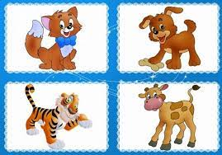
Цель: развивать внимание, восприятие, память, учить распознавать различные эмоции.
Ход:
Взрослый предъявляет детям четыре пиктограммы эмоциональных состояний. Ребёнок должен выделить одно состояние, которое не подходит к остальным:
- радость, добродушие, отзывчивость, жадность;
- грусть, обида, вина, радость;
- трудолюбие, лень, жадность, зависть;
- жадность, злость, зависть, отзывчивость.
Другой вариант игры: взрослый зачитывает задание без опоры на картинный материал.
- грусть, огорчение, веселье, печаль;
- радость, веселье, восторг, злость;
- радость, веселье, счастье, злость.

- «Разыгрывание историй».
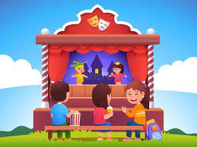
Цель: развитие зрительных движений, способности понимать эмоциональное состояние другого человека и адекватно выражать собственное.
Ход:
- Сейчас я расскажу вам несколько историй, и мы попробуем их разыграть, как настоящие актёры.
История 1. «Хорошее настроение».
«Мама послала сына в магазин:
- Купи, пожалуйста, печенье и конфеты, - сказала она.
Мы попьём чаю и пойдём в зоопарк.
Мальчик взял у мамы деньги и вприпрыжку побежал в магазин. У него было очень хорошее настроение».
Выразительные движения: походка – быстрый шаг, иногда вприпрыжку; улыбка.
История 2. «Умка».
«Жила-была дружная медвежья семья: папа – медведь, мама – медведица и их маленький сыночек – медвежонок Умка. Каждый вечер мама с папой укладывали Умку спать. Медведица его нежно обнимала и с улыбкой пела колыбельную песенку, покачиваясь в такт мелодии. Папа стоял рядом и улыбался, а потом начинал подпевать маме мелодии».
Выразительные движения: улыбка, плавные покачивания.

- «Доброе животное».
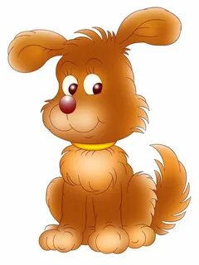
Цель: снятие психо-мышечного напряжения, обучение детей понимать чувства других, сопереживать, сплочение детского коллектива.
Ход:
Взрослый тихим таинственным голосом говорит: «Встаньте, пожалуйста, в круг и возьмитесь за руки. Мы – одно большое, доброе животное. Давайте послушаем, как оно дышит. А теперь подышим вместе. На вдох делаем шаг вперёд, на выдох – шаг назад. А теперь на вдох делаем два шага вперёд, на выдох – 2 шага назад. Вдох – 2 шага вперёд, выдох – 2 шага назад. Так не только дышит животное, так же чётко и ровно бьётся его большое доброе сердце. Стук – шаг вперёд. Стук – шаг назад и т.д. Мы все берём дыхание и стук сердца этого животного себе».

- «Давайте поздороваемся».
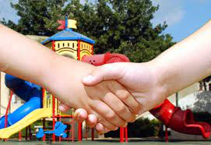
Цель: продолжать учить знакомиться, создавать психологически непринуждённую атмосферу.
Ход:
В начале упражнения говорится о разных способах приветствия, реально существующих и шуточных. Детям предлагается поздороваться плечом, спиной, рукой, носом, щекой; выдумать свой собственный необыкновенный способ приветствия для сегодняшнего занятия и поздороваться им.
(Для каждого занятия придумывается новый, ранее не использованный способ приветствия).

- «Встаньте все те, кто…»
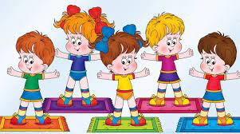
Цель: развивать наблюдательность, внимание, а также продолжение группового знакомства.
Ход:
Взрослый даёт задание: «Встаньте все те, кто …
- любит бегать, радуется хорошей погоде;
- имеет младшую сестру, любит дарить цветы;
При желании роль ведущего могут выполнять дети.
После завершения игры детям задаются вопросы, подводящие итого игры:
- Сейчас мы посмотрим, кто у нас в группе оказался самым внимательным. Кто из ребят вспомнил, кто у нас в группе любит сладкое? У кого есть сестра? И т.д.
Затем вопросы усложняются (включают в себя две переменные):
- Кто у на в группе любит сладкое и у него есть сестра?
Каждый вопрос адресуется конкретному ребёнку. Если он не может ответить сам, ему помогает группа.

- «Опиши друга».
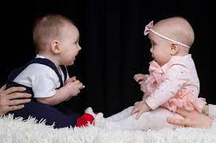
Цель: развивать внимательность и умения описывать то, что видел. Продолжать учить знакомиться.
Ход:
Задание выполняется в парах (одновременно всеми детьми). Дети стоят спиной друг к другу и по очереди описывают причёску, одежду и лицо своего партнёра.
Потом описание сравнивается с оригиналом и делается вывод о том, насколько ребёнок был точен.

- «Что изменилось?»
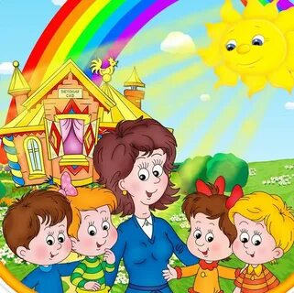
Цель: развивать наблюдательность и внимание, необходимые для эффективного общения.
Ход:
Каждый ребёнок по очереди становится водящим. Водящий выходит из комнаты, за это время в группе производится несколько изменений в одежде, причёске детей. Можно пересесть на другое место (но не больше 2-3 изменений, все производимые изменения должны быть видимы). Задача водящего правильно подметить произошедшие изменения.

- «Как ты себя чувствуешь».
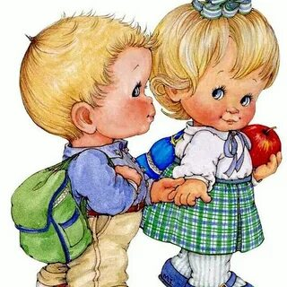
Цель: развивать внимательность, эмпатию, умение чувствовать настроение другого.
Ход:
Задание выполняется по кругу.
Каждый ребёнок внимательно смотрит на своего соседа слева и пытается догадаться, как тот себя чувствует. Рассказывает об этом.
Ребёнок, состояние которого описывается, слушает и затем соглашается со сказанным или не соглашается, дополняет.

- «Моё настроение».
Цель: развивать умение описывать своё настроение, распознавать настроение других, развивать эмпатию.
Ход:
Детям предлагается рассказать другим детям о своём настроении: его можно нарисовать, можно сравнить с каким-либо цветом, животным, состоянием, можно показать в движении – всё зависит от фантазии и желания ребёнка.

- «Подарок для всех – цветик-семицветик».
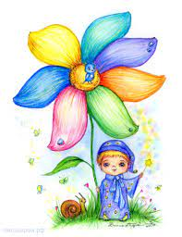
Цель: развивать чувство коллектива, умение дружить, делать правильный выбор, сотрудничать со сверстниками.
Ход:
Детям даётся задание:
- Если бы ты был волшебником и мог творить чудеса, то что бы ты подарил сейчас всем людям на свете?
Или:
- Если бы у нас был цветик-семицветик, какое бы желание ты загадал?
Каждый ребёнок загадывает одно желание, оторвав от цветка один лепесток:
- Лети, лети лепесток,
Через запад, на восток,
Через север, через юг,
Возвращайся, сделав круг,
Лишь коснёшься ты земли,
Быть, по-моему вели.
Вели, чтобы…
В конце игры можно провести конкурс на самое лучшее желание для всех.

- «Портрет самого лучшего друга».
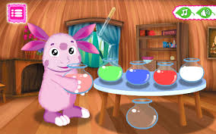
Цель: развивать анализ и самоанализ.
Ход:
Детям даётся задание нарисовать портрет самого лучшего друга. Затем проводится беседа.
- Кого ты считаешь самым хорошим, самым лучшим другом?
- Какими качествами обладает этот человек?
- Хотите ли вы, чтобы вас считали хорошим другом?
- Что для этого надо делать? Как себя вести?
В ходе общего обсуждения формулируются правила радостного общения, которые рисуют в доступной для детей схематичной форме или же записывают их на листе ватмана печатными буквами.
Например:
- Помогай друзьям.
- Делись с ними.
- Учись играть и заниматься вместе.
- Останови друга, если он делает что-то плохое. Скажи ему, если он в чём-то не прав.
- Не ссорься, не спорь по пустякам. Играй со всеми дружно.
- Не завидуй.
- Если поступил плохо, не бойся признаться в этом, извинись.
- Спокойно принимай советы и помощь других ребят.
- Не радуйся, когда кто-то проигрывает. Если можешь, помоги ему.
- Если проиграл сам, не срывай злость на других. Может быть, ты выиграешь в следующий раз.

- «Этюд».
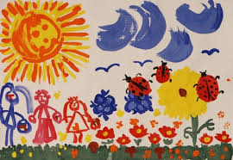
Цель: прочувствование различных позиций в общении.
Ход:
Детям даётся задание разделиться на пары. Общение в парах проходит в диалоговом режиме. Для общения предлагаются интересные и актуальные для детей темы: «Моё любимое животное», «Мой самый радостный день» и т.д.
Сначала ситуация общения организуется, когда оба ребёнка сидят лицом друг к другу. Затем один ребёнок сидит на стуле, а другой стоит около своего стула (дети меняются местами). Затем дети, сидя на стуле спиной друг к другу, продолжают разговор.
Затем у детей спрашивают о впечатлении, о настроении, возникшем в процессе общения. Как больше понравилось общаться? Почему?

- «Руки знакомятся, руки ссорятся, руки мирятся».
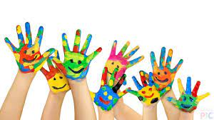
Цель: соотнесение человека и его тактильного образа, снятие телесных барьеров, развитие умения выражать свои чувства и понимать чувства другого через прикосновение.
Ход:
Игра выполняется в парах с закрытыми глазами. Дети сидят напротив друг друга на расстоянии вытянутой руки. Взрослый даёт задания (каждое задание выполняется 2-3 минуты).
- Закройте глаза, протяните навстречу друг другу руки, познакомьтесь одними руками. Постарайтесь получше узнать своего соседа. Опустите руки.
- Снова вытяните руки вперёд. Найдите руки соседа. Ваши руки ссорятся. Опустите руки.
- Ваши руки снова ищут друг друга. Они хотят помириться. Ваши руки мирятся. Они просят прощения. Вы расстаётесь друзьями.
Обсудите, как проходила игра. Какие чувства возникали в ходе игры? Что понравилось больше?

- «Волшебные средства понимания».
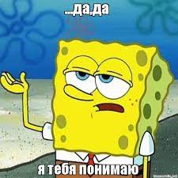
Цель: осознание того, что можно помочь человеку, которому грустно или плохо, что в силах каждого оказать помощь всем нуждающимся в ней; понимание того, что конкретно для этого можно сделать.
Ход:
- Что вам помогает, когда вам трудно, плохо, когда вы провинились, когда вас обидели?
- Что особенного умеют делать люди, с которыми нам приятно общаться, что их отличает? (улыбка, умение слушать, контакт глаз, добрый ласковый голос, мягкие нерезкие жесты, приятные прикосновения, вежливые слова, умение понять человека).
- Почему эти средства понимания мы можем назвать «волшебными»?
- Можем ли мы с вами применять эти волшебные средства, когда?

- «Лица».
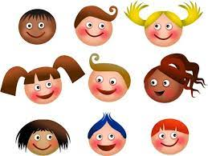
Цель: способствуют развитию понимания мимических выражений и выражения лица.
Ход:
Взрослый вывешивает на доске различные картинки и маски:
- радость, удивление, интерес;
- гнев, злость, страх, стыд;
- презрение, отвращение.
Задача детей определить, какое чувство выражает маска.

- «Ролевое проигрывание ситуаций».
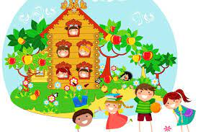
Цель: конкретная проработка, применение «волшебных» средств понимания, развитие эмпатии, использование уже знакомых средств понимания.
Ход:
Воспользовавшись волшебными средствами понимания, дети должны помочь:
- плачущему ребёнку, он потерял мячик;
- мама пришла с работы, она очень устала;
- твой друг очень грустный, у него заболел близкий человек;
- ваш друг плачет, он потерял любимую игрушку;
-подружка попросила тебя сделать вместе аппликацию.

- Рисование».
Цель: развитие эмпатии, творческого воображения.
Ход:
Детям даётся задание: «Нарисуйте доброе животное и назовите его ласковым именем, наградите его каким-нибудь волшебным средством понимания».
Рисование проводится под тихую, спокойную музыку, красками или яркими мелками, фломастерами на белых листах. Затем устраивается конкурс на самое доброе животное. Победителю вручается приз.

- «Художник слова».
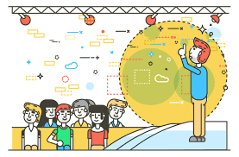
Цель: развитие способности описывать наблюдаемое, умение выделять существенные для описания детали, использование приемлемых, необидных слов, расширение активного и пассивного словаря детей.
Ход:
Каждый ребёнок по очереди задумывает кого-то из друзей и начинает рисовать его словесный портрет, его внешние особенности (а по возможности и внутренние, психологические), не называя имени этого человека.
Учитывая уровень развития детей, можно предложить им упражнения на ассоциативное восприятие:
- На какое животное похож?
- На какой цветок?
- На какой предмет?

- «Сделаем по кругу друг другу подарок».
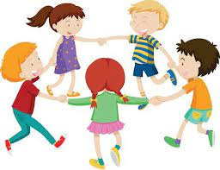
Цель: развитие у детей чувствования друг друга, понимания настроения другого, развитие эмпатии.
Ход:
Взрослый даёт задание каждому сделать своему соседу подарок, но не какой-то конкретный подарок, а выдуманный.
- Что вы хотели бы подарить именно этому человеку?
Подарите тот подарок, который по вашему мнению сейчас ему особенно нужен. Подарок можно описать словами или показать жестами.

- «Игрушка».
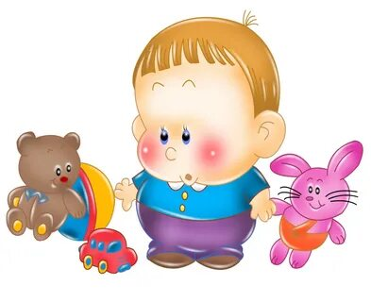
Цель: научить в ролях проигрывать ситуации и отрабатывать навык эффективного взаимодействия, эмпатии, умения сотрудничать.
Ход:
Игра выполняется в парах. Один ребёнок из пары – обладатель красивой и очень им любимой игрушки, с которой он очень любит играть. Другой ребёнок хочет поиграть с этой игрушкой. Его задача, уговорить хозяина игрушки дать поиграть с ней.
Важно при выполнении этой игры ребёнку, хозяину игрушки, в руки даётся любая игрушка, которую он должен представить, как свою самую любимую игрушку. Как только хозяин игрушки отдаёт её просящему ребёнку, игра прерывается и у ребёнка спрашивают, почему он отдал игрушку.

- «Ролевое проигрывание».
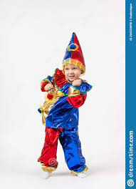
Цель: игра направлена на проработку и применение «волшебных» средств общения, развитие эмпатии, использование уже знакомых средств понимания.
Ход:
Детям задаются игровые ситуации, которые они инсценируют. Упражнение выполняется коллективно (из группы выбираются участники, разыгрывающие ситуацию, и наблюдатели). Задача актёров – максимально естественно проиграть заданную ситуацию, наблюдатели же анализируют увиденное. После коллективного обсуждения можно проиграть ситуацию ещё раз с теми же самыми актёрами (если ранее они сделали это неудачно) или с новыми (для закрепления на практике «волшебных» средств понимания).
Примеры проигрываемых ситуаций:
- Ты вышел во двор и увидел, что там дерутся два незнакомых мальчика;
- Тебе хочется поиграть с такой же игрушкой, как у одного из ребят вашей группы; попросите её;
- Ты очень обидел своего друга. Извинись и попробуй помириться.

- «Настроение».
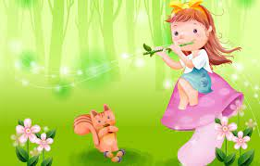
Цель: развитие умения описывать своё настроение, распознавать настроение других, развитие эмпатии, ассоциативного мышления.
Ход:
Детям предлагается поведать остальным о своём настроении: его можно нарисовать, можно сравнить с каким-либо цветом, животным, состоянием, можно показать его в движении – всё зависит от фантазии и желания ребёнка.
Например, на общем листе ватмана, с помощью красок, каждый ребёнок рисует своё настроение в виде полоски, или облачка, или просто в виде пятна.
Возможен другой вариант:
Корзинка из цветной бумаги с разноцветными лепестками из цветной бумаги. Каждый ребёнок выбирает для себя лепесток, цвет которого наиболее подходит к цвету его настроения. Затем все лепестки собираются в общую ромашку. Можно предложить детям сочинить спонтанный танец настроения.

- «Школа улыбок».
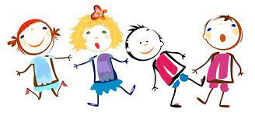
Цель: развитие эмпатии, навыков культурного общения.
Ход:
Вводная беседа:
- Когда люди улыбаются?
- Какие бывают улыбки?
- Попробуйте их показать.
Дети пробуют улыбнуться искренне, сдержанно, хитро…
- Нарисуйте улыбающегося человека.
- Улыбающийся человек, он какой?

- «Общее настроение».
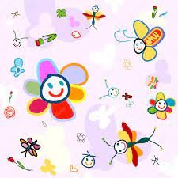
Цель: развитие понимания, чувствования настроения собеседника.
Ход:
1 этап:
Объявляется конкурс на лучшее изображение радости, страха, гнева, горя (в дальнейшем набор эмоций можно расширить). Настроение изображается с помощью мимики и жестов. Затем, когда выражение эмоций найдено, ведущий просит придумать и издать звук, ассоциирущийся у каждого ребёнка с этим состоянием. Если задание выполняется с трудом, то можно связать его с ситуацией из конкретного жизненного опыта детей: «Вспомни себя, когда ты радовался, когда у тебя произошло какое-то неприятное событие и т.д.»
Если дети будут копировать движения друг у друга, то задание можно проделать с закрытыми глазами и открывать их только тогда, когда выражение нужного состояния будет найдено.
2 этап:
Работа в парах. Отбираются несколько базовых эмоций, например, испуг, удивление, радость, горе. Дети стоят спиной друг к другу, на счёт раз-два-три показывают одно и тоже состояние не сговариваясь. Важно, как можно лучше научиться чувствовать друг друга. Удачно, когда выбор состояния в паре совпадают 2-3 раза подряд.
3 этап:
Разрабатывается единый, всеобщий знак для изображения основных эмоций. Например, страха, горя, радости…
На этом этапе важна работа по обсуждению видимых признаков, выражающих определённое состояние.

- «Я – хороший, я – плохой».
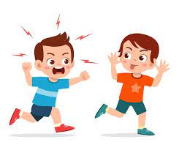
Цель: развитие рефлексии и самоанализа.
Ход:
Детям предлагается нарисовать рисунок, автопортрет, на котором должны быть нарисованы как их хорошие, так и плохие качества. Если дети затрудняются, то можно поговорить с ними о том, какие качества они считают плохими, а какие хорошими и почему. Как можно нарисовать плохое качество, а как хорошее? Какого они могут быть цвета и какой формы?

- «Ветер дует на …»
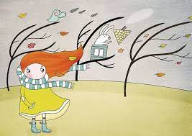
Цель: сплочение коллектива.
Ход:
Со словами «Ветер дует на …» ведущий начинает игру. Чтобы участники игры побольше узнали друг о друге, вопросы могут быть следующими: «ветер дует на того, у кого есть сестра», «кто любит животных», «кто много плачет», «у кого нет друзей».
Ведущего необходимо менять, давая возможность каждому побыть в этой роли.

- «Найди друга».
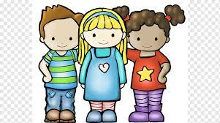
Цель: сплочение коллектива.
Ход:
Выполняется среди детей или же между родителями и детьми. Одной половине завязывают глаза, дают возможность походить по помещению и предлагают найти и узнать друга. Узнать можно с помощью рук, ощупывая волосы, одежду, руки. Затем, когда друг найден, игроки меняются ролями.

- «Рукавички».
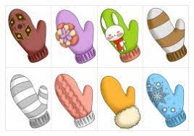
Ход:
Для игры нужны вырезанные из бумаги рукавички, количество пар равно количеству пар участников игры. Ведущий раскидывает рукавички с одинаковым орнаментом, но не раскрашенным, по помещению. Дети разбредаются по залу. Отыскивают свою «пару», отходят в уголок и с помощью трёх карандашей разного цвета стараются, как можно быстрее, совершенно одинаково рукавички.
Ведущий наблюдает, как организуют совместную работу пары, как делят карандаши, как при этом договариваются. Победителей поздравляют.

- «Сочиним историю».
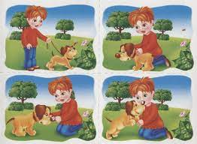
Ход:
Ведущий начинает историю: «Жили-были…» следующий участник продолжает, и так далее, по кругу. Когда очередь опять доходит до ведущего, он направляет сюжет истории, оттачивает его, делает более осмысленным, и игра продолжается.

- «Дракон».
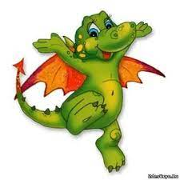
Играющие становятся в линию, держась за плечи. Первый участник – голова, последний – хвост дракона. «Голова» должна дотянуться до хвоста и дотронуться до него. «Тело» дракона неразрывно. Как только «голова» схватила «хвост», она становится «хвостом». Игра продолжается до тех пор, пока каждый участник не побывает в двух ролях.

- «Рычи, лев, рычи; стучи, поезд, стучи».
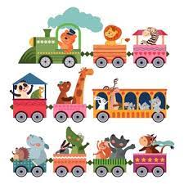
Ведущий говорит:
- Все мы – львы, большая львиная семья. Давайте устроим соревнование, кто громче рычит. Как только я скажу: «Рычи, лев, рычи!», - пусть раздаётся самое громкое рычание.
- А кто может рычать ещё громче? Хорошо рычите, львы!
Надо попросить детей рычать, как можно громче, изображая при этом львиную стойку.
Затем все встают друг за другом, положив руки на плечи впереди стоящему. Это – паровоз. Он пыхтит, свистит, колёса работают чётко, в такт, каждый слушает и подстраивается под соседей. Паровоз едет по помещениям в разных направлениях, то быстро, то медленно, то поворачивая, то изгибаясь, издавая громкие звуки и свист. Машинист на станциях меняется. В конце игры может произойти «крушение», все валятся на пол.

- «Есть или нет?»
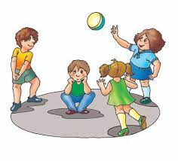
Играющие встают в круг и берутся за руки, ведущий – в центре. Он объясняет задание:
- Если вы согласны с утверждением, то поднимаете руки вверх и кричите «да!», если не согласны, опускаете руки вниз и кричите «нет!»
- Есть ли на поле светлячки?
- Есть ли в море рыбки?
- Есть ли крылья у телёнка?
- Есть ли клюв у поросёнка?
- Есть ли гребень у горы?
- Есть ли хвост у петуха?
- Есть ли ключ у скрипки?
- Есть ли рифма у стиха?

- «Тень».
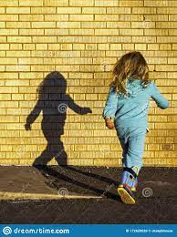
Один играющий ходит по помещению и делает разные движения: неожиданные повороты, приседания, нагибается в стороны, кивает головой, машет руками и т.д. Все остальные встают в линию за ним на небольшие расстояния друг от друга. Они – его тень и должны быстро и чётко повторять его движения. Затем ведущий меняется.

- «На что похоже настроение?»
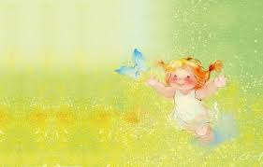
Участники игры по очереди говорят, на какое время года, природное явление, погоду похоже их сегодняшнее настроение. Начать сравнения лучше взрослому: «Моё настроение похоже на белое пушистое облачко в спокойном голубом небе».
- А твоё?
Игра проводится по кругу. Взрослый обобщает, какое же сегодня у всей группы настроение: грустное, смешное, весёлое, злое…
Интерпретируя ответы детей, учтите, что плохая погода, холод, дождь, хмурое небо, агрессивные элементы свидетельствуют об эмоциональном неблагополучии.

- «Психологическая лепка».
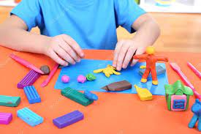
В этом деле многое зависит от фантазии взрослого. Он просит детей слепить из своих тел одну общую фигуру «морскую звезду» (можно лёжа на ковре), и показать, как она движется.
- Можно слепить ракушку, кота, птицу, цветок, машину…
Дети не только «лепят» фигуру, но и «оживляют» её, двигаясь плавно и синхронно, не нарушая её целостности.

- «Прогулка по ручью».
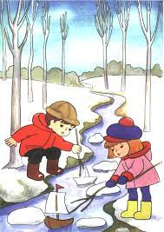
На полу мелом рисуется ручеёк, извилистый, то широкий, то узкий, то мелкий, то глубокий. Ребята высстраиваются друг за другом в одну «цепь», кладут руки на плечи впереди стоящему, расставляют ноги на ширину ручья в том месте, где их путь начинается, медленно передвигаются все вместе, меняя ширину расставленных ног, ступая по берегам ручья. Оступившийся, попадает ногой в ручей и встаёт в конец «цепи».

- «Магазин зеркал».
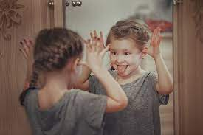
Детям предлагается представить, что они пришли в магазин зеркал. Одна половина – зеркала, другая – разные зверушки.
Зверушки ходят мимо зеркал, прыгают, строят рожицы, зеркала должны точно отражать движения и выражение мордочек зверушек.

- «Вежливые слова».
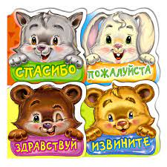
Цель: развитие уважения в общении, привычки пользоваться вежливыми словами.
Ход:
Игра проводится с мячом в кругу. Дети бросают друг другу мяч, назвая вежливые слова. Затем игра усложняется: надо называть только слова приветствия (здравствуйте, привет, добрый день), благодарности (спасибо, благодарю, пожалуйста).

- «Клеевой дождик».
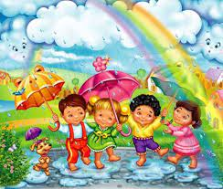
Цель: развитие чувства коллектива, снятие эмоционального и физического напряжения, обучение согласованности своих движений с движениями окружающих.
Ход:
Дети встают в одну линию, ставят руки на пояс друг к другу, и таким вот «паровозиком» (склеившийся дождевыми капельками), начинают движение. На пути им встречаются различные препятствия: необходимо перешагнуть через коробки, пройти по импровизированному мосту, обогнуть большие валуны, проползти под стулом…

- «Снежный ком».
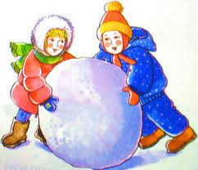
Цель: способствует запоминанию имён всех участников группы, знакомит их друг с другом.
Ход:
Первый участник, например, слева от ведущего, называет своё имя. Следующий – повторяет его, затем называет своё. Третий участник повторяет два имени и называет своё. И так по кругу. Игра заканчивается, когда первый участник назовёт по именам всю группу.

- «Моё имя».
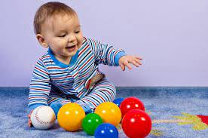
Цель: способствует созданию комфортной обстановки для каждого участника.
Ход:
Каждый участник говорит по кругу о том, какое звучание его имени ему больше нравится (Лена, Леночка, Алёна, Елена…), и как не нравится. Как он хочет, чтобы его называли в группе. После этого игру можно опять повторить, кого как будут теперь звать в группе.

- «Узнай, кто тебя позвал».
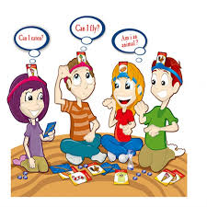
Цель: развитие чувствования детьми друг друга, дифференцировка слухового восприятия, соотнесение человека и его звукового образа, развитие эмпатии.
Ход:
Дети, каждый по очереди, становятся в конец комнаты и закрывают глаза – водят. Два человека из группы по очереди зовут водящего по имени. Задача водящего – угадать, догадаться, кто его позвал. Если дети хорошо знакомы друг с другом, то можно усложнить задание, предложив детям изменить голос.

- «Солнышко и тучка».
Дети сначала греются на солнышке, поглаживая себя по голове, щёчкам, глазкам, ушкам. А затем прячутся от тучки, сжимаясь в комочек.

- «Строители».
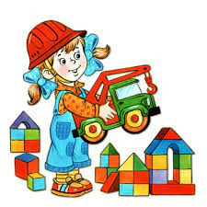
Участники выстраиваются в одну линию. Ведущий предлагает изобразить телом и лицом различные движения, как первый передаёт соседу и т.д.: тяжёлое ведро с кирпичами, лёгкую кисточку, огромную тяжёлую доску…

- «Бабушка приехала».
Ваня живёт в городе с мамой и папой. Каждое лето он ездит отдыхать в деревню к бабушке. Зимой, когда Ваня ходит в детский сад, он сильно скучает по бабушке и ждёт, когда наступит лето.
Однажды вечером в квартире раздался звонок.
«Кто бы это мог быть?» - подумал Ваня и побежал открывать дверь. Он распахнул её и увидел свою бабушку, которая приехала из деревни. Это был настоящий сюрприз!
Ребёнку предлагается изобразить лицо Вани в тот момент, когда он увидел бабушку: брови подняты вверх, глаза широко открыты.

- «Игрушка-сюрприз».
Наверное, многие из вас видели игрушки-сюрпризы, которые сейчас очень популярны. Открываешь шкатулку, а из неё выпрыгивает весёлый клоун, берёшь в руку мороженое (ну совсем как настоящее!), а откусить не получается, распечатываешь пакет с орешками, а из него вылетает серпантин. Попробуйте вместе с ребёнком изобразить лицо человека, впервые увидевшего такую игрушку.
Мимика: рот широко открыт, брови приподняты, руки подняты вверх.

- «Облака».
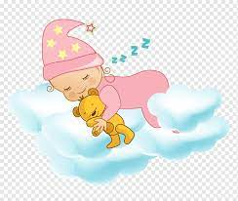
Мальчик лежит на траве и наблюдает, как облака плывут по небу. Одно похоже на белого пушистого зайчика, другое – на дракона с огромным хвостом, а третье – на большой красивый цветок.
Поза: ребёнок лежит, руки сцеплены в «замок» и положены под голову.
Мимика: нижняя губа закушена, глаза смотрят чуть вверх.

- «Сосредоточенность».
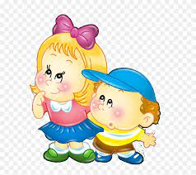
Командир сидит за столом и внимательно изучает карту. Он обдумывает план наступления.
Выразительные движения: левая рука упирается локтем в стол и поддерживает голову, наклоненную влево; указательный палец правой руки двигается по воображаемой карте.
Мимика: слегка сощуренные глаза, нижняя губа закушена.

- «Встреча с другом».
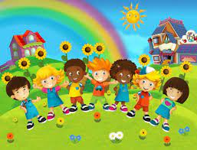
У мальчика был друг. Но вот настало лето, и им пришлось расстаться. Мальчик остался в городе, а его друг уехал с родителями на юг. Скучно в городе без друга. Прошёл месяц. Однажды идёт мальчик по улице и вдруг видит, как на остановке из троллейбуса выходит его товарищ. Как же они обрадовались друг другу!
Выразительные движения: объятия, улыбка.

- «Солнечный зайчик».
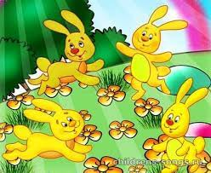
Цель: учить детей быть спокойными, радостными, удовлетворёнными.
Ход:
Солнечный зайчик заглянул тебе в глаза. Закрой их. Он побежал по лицу (нежно погладь его ладонями на лбу, на носу, на ротике, на щеке, на подбородке), поглаживай аккуратно голову, шею, руки, ноги. Он забрался на живот – погладь животик. Солнечный зайчик не озорник, он любит и ласкает тебя. Подружись с ним.

- «Царевна Несмеяна».
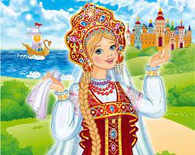
Цель: формировать у детей доброжелательное отношение к партнёру, умение видеть в нём прежде всего положительные качества.
Описание: с помощью считалки или по договорённости выбирается «царевна Несмеяна». Чтобы Несмеяа улыбнулась, надо сказать ей добрые слова о том, какая она хорошая, отзывчивая, весёлая. Дети по очереди говорят.

- «Лисёнок».
Лисёнок увидел на берегу ручья свою маму, но он не решается войти в воду. Вода такая холодная, да и глубоко тут.
Выразительные движения: поставить ногу вперёд на носок, потом вернуть ногу на место. Повторить это движение несколько раз. Для большей выразительности можно имитировать стряхивание с ноги воображаемые капли воды.

- «Провинившийся».
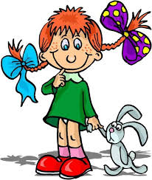
Мальчик разбил вазу, и мама его ругает. Он чувствует свою вину.
Выразительные движения: голова наклонена вперёд и втянута в плечи; плечи приподняты, ноги прямые, пятки сдвинуты, руки висят вдоль тела.
Мимика: брови идут вверх и сдвигаются, уголки губ опущены.

- «Раздумье».
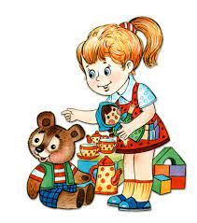
Мальчик собирал в лесу грибы и заблудился. Наконец, он вышел на большую дорогу. Но в какую сторону идти?
Выразительные движения: ребёнок стоит, руки сложены на груди или одна рука на груди поддерживает другую руку, на которую опирается подбородок.

- «Усталость».
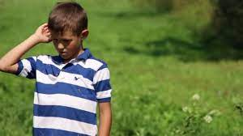
Мальчик Петя весь день помогал своей бабушке поливать огород. И вот, когда всё было полито, Петя почувствовал, как же он всё-таки устал.
Выразительные движения: руки висят вдоль тела, плечи опущены, голова чуть-чуть опущена.

- «Солёный чай».
Колина бабушка потеряла очки и потому не заметила, что в сахарницу вместо чая насыпала соль. Коля захотел пить. Он налил себе в чашку чай и, не глядя, положил в него две ложки сахара, помешал и сделал первый глоток. До чего же противно стало у него во рту!
Выразительные движения: голова наклонена назад, глаза опущены, брови нахмурены, нос сморщен, верхняя губа подтягивается к носу.

- «Сердитый дедушка».
К дедушке в деревню приехал Петя и сразу же пошёл гулять. Дедушка рассердился, что Петя ушёл за калитку. А если из леса придёт волк, что будет с Петей?
Мимика: нахмуренные брови.

- «Стойкий солдатик».
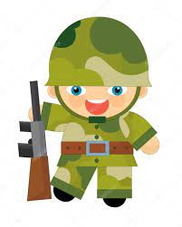
Когда ты сильно возбуждён и не можешь остановиться, взять себя в руки, встань на одну ногу, а другую подогни в колене, руки опусти по швам.
Ты – стойкий солдатик на посту, ты честно несёшь свою службу. Оглянись по сторонам, заметь, что вокруг тебя делается, кто чем занят, кому надо помочь. А теперь поменяй ногу и посмотри ещё пристальней. Молодец! Ты – настоящий защитник!

- «Замри».
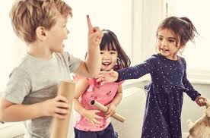
Если ты расшалился и тобой недовольны, скажи себе мысленно: «Замри!» Посмотри вокруг, что делают другие, найди себе интересное занятие, подойди к кому-нибудь и попроси поиграть с тобой. Кто-то обязательно согласится и тебе будет интересно.

- «Спаси птенца».
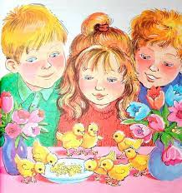
Представь, что у тебя в руках маленький беспомощный птенец. Вытяни руки ладонями вверх. А теперь согрей его, медленно, по одному пальчику сложи к ладони, спрячь в них птенца, подыши на него, согревая своим ровным, спокойным дыханием, приложи ладони к своей груди, отдай птенцу доброту своего сердца и дыхания. А теперь раскрой ладони и выпусти птенца.

- «Сломанная кукла».
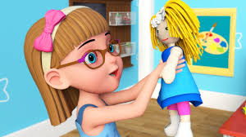
Иногда игрушки ломаются, но им можно помочь. Изобрази куклу, у которой оборвались верёвочки, скрепляющие голову, руки, тело, ноги. Она «разболталась». С ней не хотят играть, потряси всеми разломанными частями одновременно. А сейчас собирай, укрепляй верёвочки – медленно, осторожно соедини голову и шею, выпрями их, теперь расправь плечи и закрепи: подыши ровно и глубоко – и на месте будет туловище, ну и теперь выпрями ноги. Всё, куклу починили. Теперь она снова красивая, с ней все хотят играть!

- «Гора с плеч».
Когда ты очень устал, тебе тяжело, хочется лечь, а надо ещё что-то делать, сбрось «гору с плеч». Встань, широко расставь ноги, подними плечи, отведи их назад, опусти плечи. Сделай это упражнение 5-6 раз.

- «Назови и покажи».
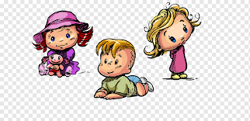
Цель: развивать способность распознавать эмоции, умение выразить её мимикой лица. Обогащать и активизировать словарь детей за счёт слов, обозначающих различные эмоции, чувства, настроение, их оттенки: добрый, злой, злиться, обиженный, удивлённый, страшный.
Ход:
На слайде выставляют поочерёдно портреты детей с различными выражениями эмоциональных чувств, состояний. Ребёнку надо назвать настроение, показать его мимикой лица и подобрать действие, необходимое для улучшения эмоционального настроения детей на портретах, например:
- нужно успокоить,
-нужно рассмешить,
- нужно удивить,
- нужно порадовать.

- «Кубик эмоций».
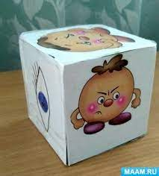
Цель: развитие эмоциональной сферы, умение дифференцировать эмоции и чувства других людей, животных и объектов.
Ход:
Дети играют с кубиком эмоций.

- Разрезные картинки».
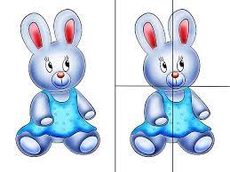
Цель: развитие целостности восприятия, воссоздающего воображения и эмоциональной сферы (положительных и отрицательных эмоций).
Материал: набор лиц с различными выражениями.
Ход:
Собрать эмоцию из отдельных деталей лица.

- «Дорисуй портрет».
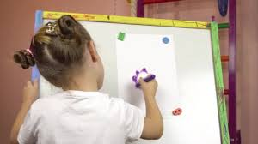
Детям предлагается добавить портрет своими эмоциями. Упражнение используется в форме закрепляющего материала.

- «Передай мяч».
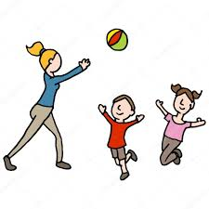
Цель – учить взаимодействовать со сверстниками.
Ход:
Дети стоят друг против друга. Взрослый показывает детям, как надо удерживать и передавать мяч другому ребёнку, называя его по имени:
- На, Таня!
Игра эмоционально поддерживается взрослым.

- «Ласковое имя».
Цель: учить взаимодействовать друг с другом, называть имя другого ребёнка.
Ход:
Дети встают в круг, каждый из них по очереди выходит в центр. Все остальные дети при помощи взрослого называют варианты ласкового имени ребёнка, стоящего в центре круга.

- «Паровозик».
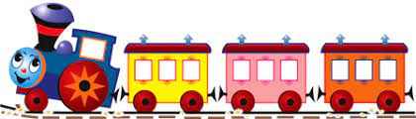
Цель: учить отзываться на своё имя, запоминать имена сверстников, действовать по показу и словесной инструкции.
Ход:
Взрослый объявляет детям, что сейчас они будут играть в «Паровозик». Паровозиком будет взрослый, а вагончиками – дети. Взрослый поочерёдно подзывает к себе детей, эмоционально комментируя происходящее:
- Я буду паровозиком, а вы – вагончиками.
- Петя, иди ко мне, становись за мной, держи меня за пояс.
- Теперь, Ваня, иди ко мне, Встань за Петей, держи его за пояс.
После того, как все дети выстроились, поезд оправляется в путь!

- «Чудесный сон котёнка».
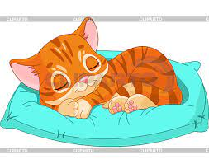
Дети ложатся по кругу на спину, руки и ноги свободно вытянуты, слегка разведены, глаза закрыты.
Включается тихая. спокойная музыка, на фоне которой ведущий медленно произносит: «маленький котёнок очень устал, набегался, наигрался и прилёг отдохнуть, свернувшись в клубочек. Ему снится волшебный сон: голубое небо, яркое солнце, прозрачная вода, серебристые рыбки, родные лица, друзья, знакомые животные, мама говорит ласковые слова, совершается чудо. Чудесный сон, но пора просыпаться. Котёнок открывает глаза, потягивается, улыбается. Взрослый спрашивает об их снах, что они видели, слышали, чувствовали, совершилось ли чудо?

- «Поварята».
Все встают в круг – это кастрюля. Сейчас будем готовить суп (компот, винегрет, салат). Каждый придумывает, чем он будет (морковка, лук, капуста, мясо, картошка, петрушка, соль…) Ведущий выкрикивает по очереди, что он хочет положить в кастрюлю.
Узнавший себя, впрыгивает в круг; следующий, прыгнув, берёт за руки предыдущего, пока все «компоненты» не окажутся в круге, игра продолжается. В результате получается вкусное, красивое блюдо – просто объедение!

- «Уходи!»
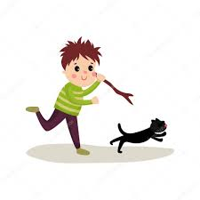
Ребёнок отталкивает обидчика.
Выразительные движения: кисти рук держать вертикально, ладонями наружу.

- «Что слышно?»
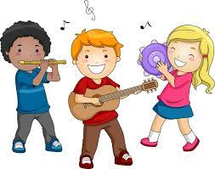
Ведущий предлагает детям послушать и запомнить то, что происходит за дверью. Затем он просит рассказать, что они слышали.

- «Четыре стихии».
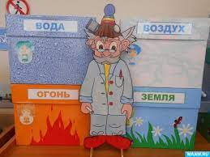
Играющие сидят по кругу. Ведущий договаривается с ними, что, если он скажет слово «земля», все должны опустить руки вниз, если слово «вода», вытянуть руки вперёд, если слово «воздух», поднять руки вверх, слово «огонь» - произвести вращения руками в лучезапястных и локтевых суставах. Кто ошибается, тот считается проигравшим.

- «Вот так позы!»
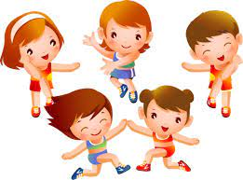
Играющие принимают различные позы. Водящий, посмотрев на них, должен запомнить и воспроизвести их, когда все дети вернутся в исходное положение.

- «Запомни порядок!»
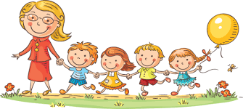
4-5 играющих выстраиваются друг за другом в произвольном порядке. Водящий, посмотрев на детей, должен отвернуться и сказать, кто за кем стоит. Затем водящим становится другой.

- «Запомни своё место».
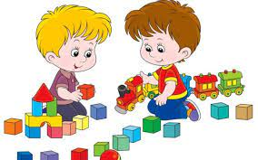
Дети стоят в кругу или в разных углах зала. Каждый должен запомнить своё место. Под музыку все разбегаются, а с окончанием музыки должны вернуться на свои места.

- «Добрые волшебники».
Взрослый предлагает детям вообразить, что они добрые волшебники. И у каждого из них в руках волшебная палочка. Лица у вас добрые, движения свободные, мягкие, воздушные. Вы ходите по группе, и всё, к чему прикасаетесь, расцветает, оживает, преображается. Волшебники красиво одеты, радуются жизни. Как красиво стало вокруг! Улыбнёмся и мы всему, что нас окружает!

- «Облака настроений».
Цель: развитие умения детей определять настроение музыкального произведения, выражать настроение мимикой.
Игровой материал: карточки-облака с различным выражением оттенков настроения: грусть, злость, веселье, удивление, испуг, горе (комплект карточек-облаков на каждого ребёнка, отражающих характер музыки).
Методика проведения:
1-ый этап.
Дети слушают произведения различного характера, беседуют и дают характеристику каждому прослушанному отрывку произведения. Все дети активно участвуют в определении характера музыки. Вызванный ребёнок выбирает соответствующую карточку.
2-ой этап.
У каждого ребёнка лежат карточки разных характеров. Воспитатель исполняет произведения, и дети, чьи карточки соответствуют характеру музыки, поднимают их.
3-ий этап.
Детям предлагается с помощью мимики и движения выразить настроение прослушанного произведения, проявить своё творчество.

- «Три цветка».
Цель: закрепление понятия о характере музыки, формирование эмоциональной отзывчивости.
Игровой материал:
- Три цветка из картона (в середине цветка нарисовано «лицо»: спящее, плачущее или весёлое; изображающее три характера музыки):
* добрая, ласковая, убаюкивающая (колыбельная);
* грустная, жалобная;
* весёлая, радостная, плясовая, задорная.
Можно изготовить не цветы, а три солнышка, три тучки, три звёздочки…
Ход:
1-ый вариант:
Взрослый исполняет произведение. Вызванный ребёнок берёт цветок, соответствующий характеру музыки, и показывает его. Все дети активно участвуют в определении характера музыки. Если произведение известно детям, то вызванный ребёнок говорит его название.
2-ой вариант:
Перед каждым ребёнком лежит один из трёх цветков. Взрослый исполняет произведение, и дети, чьи цветы соответствуют характеру музыки, поднимают их.

- «Подарки».
Цель: формирование потребности в общении, становление субъективного эмоционального отношения к сверстнику.
Ход:
Взрослый спрашивает ребят, любят ли они получать подарки. Получив положительный ответ, предлагает: «Давайте понарошку дарить подарки». Затем подзывает к себе одного ребёнка в центр. Затем все вместе произносят:
Привезли мы всем подарки,
Кто захочет, тот возьмёт,
Вот вам кукла с лентой яркой,
Конь, волчок и самолёт.
Перечислять игрушки надо медленно, выразительно, чтобы дети успели представить себе каждый предмет. Затем, обращаясь к ребёнку, которому будут дарить подарок, взрослый спрашивает, какой из перечисленных предметов он хотел бы получить. Если ребёнок выбирает коня, остальные дети все скачут, как лошадки. Если куклу – танцуют как куклы и поют песенки. Если волчок – кружатся со звуком «ж». Если самолёт – изображают полёт и приземление самолёта, раздвигают руки и воспроизводят рёв мотора «р». Пусть ребёнок выберет себе «подарок», другого ребёнка. И тот, кого он выбрал, выходит в центр комнаты. Теперь он будет выбирать подарок.
Примечание: естественно, что подарки можно разнообразить, например, предложить на выбор бабочку, лягушку, мишку, автомобиль…, которые легко изобразить в движении. Для этого надо заранее сочинять небольшие стихотворения.

- «Мыльные пузыри».
Цель: развитие воображения, выразительности движений, снятие напряжения.
Ход:
Взрослый или ребёнок имитирует выдувание мыльных пузырей, а остальные дети изображают полёт этих пузырей. Дети свободно двигаются. После команды: «Лопнули!», дети падают на пол.

- «Белые медведи».
Намечается место, где будут жить белые медведи. Двое детей, берутся за руки, это белые медведи. Со словами: «Медведи идут на охоту», они бегут, стараясь окружить и поймать кого-нибудь из играющих. Затем снова идут на охоту. Когда поймают всех играющих, игра заканчивается.

- «Кошечка».
Цель: развивать артистизм и ловкость.
Ход:
Ребёнок ползает на четвереньках, изображая кошечку. Останавливается и поворачивает голову (кошечка оглядывается), затем наклоняет голову (кошечка пьёт молоко). Для детей постарше: кошечка проползает под стулом, взбирается на диван, ложится, мурлычет.

- «Мишки и шишки».
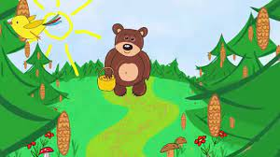
Цель: тренировка выдержки, контроль импульсивности.
Ход:
По полу рассыпают шишки. Двум игрокам предлагается собрать их лапами больших игрушечных мишек. Выигрывает тот, кто соберёт больше шишек. (Вместо шишек можно использовать мячики или кубики).

- «Довольный слон».
Для проведения игры потребуются картинки с изображением мордочек животных. Ведущий поднимает карточку со семой эмоции и просит найти картинку с животным, который испытывает то же чувство.

- «Кляксы».
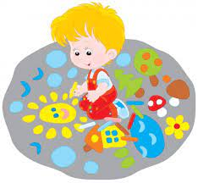
Детям предлагается взять на кисточку взять немного краски того цвета, который им больше всего нравится, плеснуть «кляксу» на лист бумага и сложить лист вдвое так, чтобы «клякса» отпечаталась и на второй половине листа. Лист развернуть и объяснить на что или на кого похожа полученная «клякса».
Обработка:
Агрессивные или подавленные дети выбирают «кляксу» тёмных цветов. Они видят в ней агрессивные сюжеты.
Чёрную и красную краску выбирают дети, склонные к гневу.
Лиловые и сиреневые – дети с пониженным настроением.
Серые и коричневые тона выбирают напряжённые, конфликтные, расторможенные дети.
- Теперь вы наглядно увидели внутреннее состояние ребёнка.

- «Прогулка».
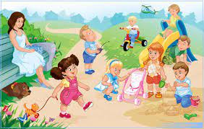
Цель: двигательная и эмоциональная разминка.
Ход:
Ведущий:
Летний день. Дети гуляют. Пошёл дождь. Дети бегут домой. Прибежали они вовремя, началась гроза. Гроза прошла быстро, перестал идти дождь. Дети снова вышли на улицу и стали бегать по лужам.
В игре используется народная музыка, музыка П. Христова «Золотые капельки» и К. Караваева «Сцена грозы».

- «Связующая нить».
Цель: формирование чувства близости с другими людьми.
Ход:
Дети сидят в кругу, передают клубок ниток. Передача клубка сопровождается высказываниями о том, что тот, кто держит клубок, чувствует, что хочет для себя и что может пожелать другим. При затруднении взрослый помогает ребёнку – бросает клубок ещё раз. Этот приём диагностичен: можно увидеть детей, испытывающих трудности в общении. У взрослого с ними будут двойные, тройные связи. Когда клубок вернётся к взрослому, дети натягивают нить и закрывают глаза, представляя, что они составляют одно целое, что каждый из них важен и значим в этом целом.

- «Упрямые барашки».
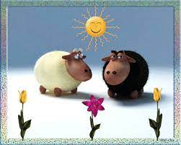
Для этой игры нужно два и более участника. Дети разбиваются на пары. Взрослый говорит: «Утром рано два барана повстречались на мосту».
Дети широко расставляют ноги, наклоняются вперёд и упираются лбами и ладонями друг в друга. Задача игрока – устоять на месте, при этом заставив соперника сдвинуться с места. При этом можно блеять, как барашки. Это игра позволяет направить энергию ребёнка в нужное русло, выплеснуть агрессию и снять мышечное и эмоциональное напряжение. Но взрослый должен обязательно следить, чтобы «барашки» не переусердствовали и не навредили друг другу.

- «Стулья для животных».
Цель: развитие эмоциональной сферы ребёнка.
Ход:
В центре комнаты ставятся три стульчика с прикреплёнными картинками животных с разным настроением: весёлое, грустное, злое. Тот, кто сядет на стульчик, превращается в такого зверя: весёлого, грустного, злого. Дети поочерёдно садятся на стульчики и показывают заданного животного и его настроение.

- «Нехочуха».
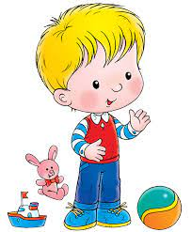
Цель: научиться выплёскивать агрессию и снять мышечное и эмоциональное напряжение, научиться раскрепощаться и развивать чувство юмора.
Взрослый рассказывает стихотворение и сопровождает его движениями. Задача детей – повторять их.
Я сегодня рано встал,
Я не выспался, устал!
Мама в ванну приглашает,
Умываться заставляет!
У меня надулись губы,
И в глазах блестит слеза.
Целый день теперь мне слушать:
- Не бери, поставь, нельзя!
Я ногами топочу, я руками колочу…
Не хочу я, не хочу!
Тут из спальни папа вышел:
- Почему такой скандал?
Отчего ребёнок милый,
Нехочухою ты стал?
А я ногами топочу, я руками колочу.
Не хочу я, не хочу!
Папа слушал и молчал,
А потом он так сказал:
- Будем вместе топотать,
И стучать, и кричать.
С папой мы поколотили, и ещё поколотили…
Так устали! Прекратили…

